地球温暖化対策推進行事 水道週間・環境月間行事

岩国環境フェスタ2026

環境から考える私たちの暮らし


みんなの「地球」
岩国市はゼロカーボンシティを目指します!

ブースをまわって楽しく学ぼう。クイズラリーに参加して、アサガオ・ゴーヤの苗をもらおう！

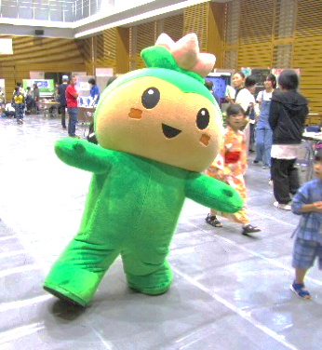
ミクロ生物館の
「みくろん」

※ふくろはもってきてください。

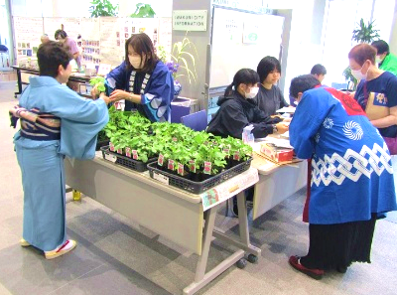
着なくなった服を交換しませんか？ （最大21枚まで）
カルタであそぼう!
はぁすちゃんにあえるかも

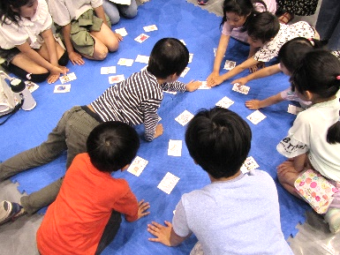
海辺の生き物にさわってみよう!
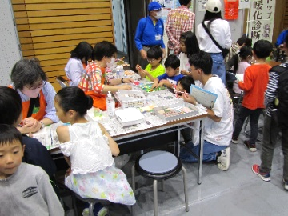

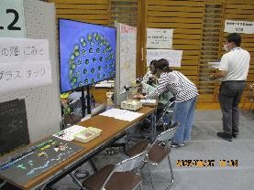
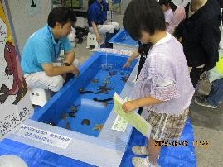



工作にチャレンジ!

キッチンカーもやってくるよ！（クレープなど）

会場でもマイバッグ・マイボトルを使いましょう。ごみは持ち帰りましょう。

※雨天実施
令和８年 ６月６日（土）
10:00～15:00
岩国市役所１階 （多目的ホールほか）
入場
無料
日 時

場 所



岩国市地球温暖化対策地域協議会
（岩国市環境政策課内 ☎29-5101）
主催：岩国市地球温暖化対策地域協議会/岩国市水道局//岩国市
協力：山口県/山口県地球温暖化防止活動推進センター/岩国市教育委員会
協議会ホームページ
可能な方は “ノーマイカー” でのご来場をお願いします。
お問い合わせ
水道局の
「いーすぃ」くん
場 所 |  | ブース、催しの紹介 | 団体名
１ | ロビー | 海辺の生きものを見てみよう！さわってみよう！  ヒトデやナマコなど、海辺にすむ生きものたちがやってくる | 廿日市市 宮島水族館
２ | ロビー | プラばんで海の生き物をかいて、ストラップを作ろう！ | 周防大島町 なぎさ水族館
３ | ロビー | 脱プラスチックの小物づくり ＆ 服の交換会  着なくなった服を交換しませんか？（最大21枚まで） | NPO法人 エコフレンズいわくに
４ | ロビー | 浄化槽に関するパネル展示・環境クイズ | 岩国健康福祉センター
５ | エレベータ横 | 遊んで学ぼう！スチール缶のリサイクルのこと | スチール缶リサイクル協会
６ | エレベータ付近 | 水環境を守ろう 家庭～川～海はつながっている | グリーンコープやまぐち生活協同組合 東部地域理事会
７ | 多目的ホール | 手回し発電で魚釣りゲームにチャレンジ！ | パナソニック エレクトリックワークス株式会社
８ | 多目的ホール | 水道水を取り巻く環境 | 岩国市水道局
９ | 多目的ホール | 充電式電池・製品の出し方！ パネル展示  リチウムイオン電池による発火事故を防ごう。 | 環境事業課/環境事業所
10 | 多目的ホール | 紙とんぼ工作と「STOP!地球温暖化 家庭診断」  紙とんぼを飛ばそう！診断を受けた方には参加賞をプレゼント！ | 地球温暖化防止を考える会
11 | 多目的ホール | 岩国エコかるた作品募集と緑のカーテン参加受付  キャンペーンに応募してエコな粗品をもらおう（先着100名）  ミニイベント かんきょうカルタであそんでみよう！  11：00～/ 13：00～/ 14：00～（各20分程度）参加賞あるよ | 岩国市地球温暖化対策  地域協議会
12 | 多目的ホール | 古紙のリサイクル | 光井興産有限会社
13 | 多目的ホール | 「みくろん」をつくって学ぼう！  海の豊かさと環境問題 | ミクロ生物館/環境政策課/岩国高校
14 | 多目的ホール | わたしだけのガチャポン・アクアルーム | 安田女子中学高等学校 科学部
15 | 多目的ホール | 保温調理のススメ 食品ロスをなくして環境に良い暮らし方 | 岩国友の会
16 | 食堂 | 休憩スペース ※食堂内での販売はありません
★ブースの配置図とクイズラリー回答用紙は受付で配布します。★飲食は食堂でお願いします。

